Vive Punta Cana

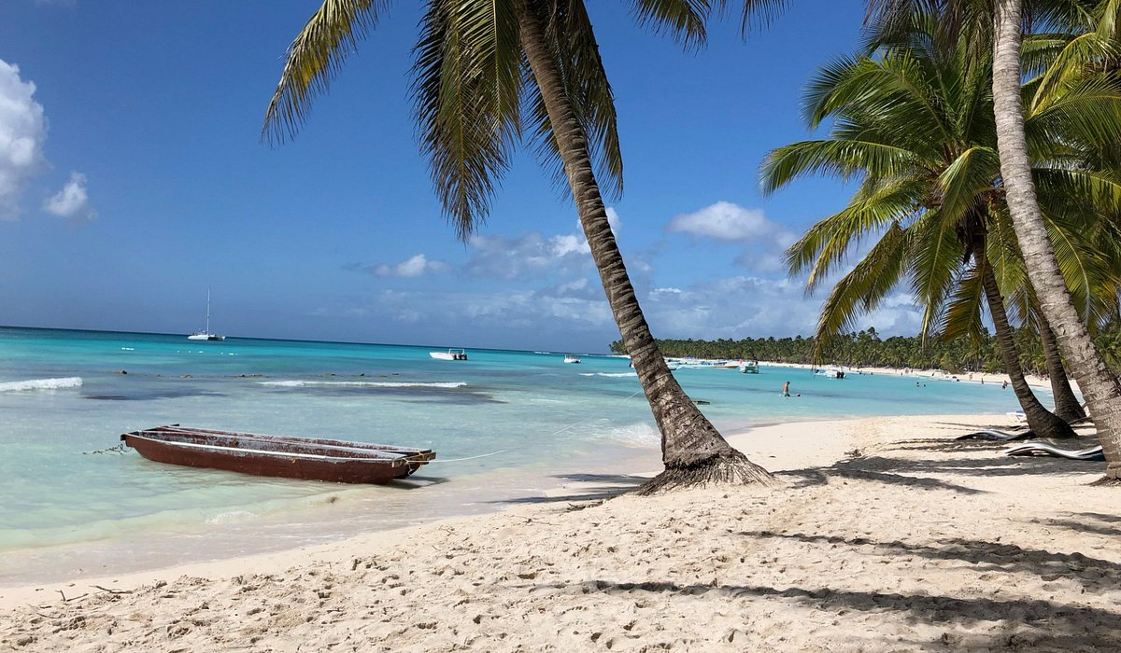

Vigencia:  
Septiembre – 10 Diciembre 2025

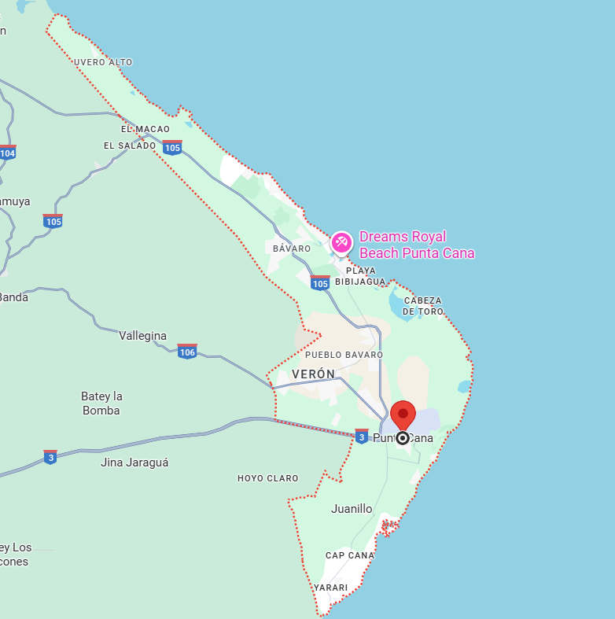

**Sitios a visitar**

* Punta Cana
* Isla Saona

**Día 1: MEXICO – PUNTA CANA**

Llegada al Aeropuerto Internacional de Guadalajara Miguel Hidalgo y Costilla (GDL) por su cuenta, abordaremos el vuelo con destino a Punta Cana. Llegada al Aeropuerto de Punta Cana (PUJ). Al llegar tomar el traslado que los estará esperando y los llevará al hotel seleccionado donde podrá realizar su check in.

**Día 2: Santo Domingo - Tour de día entero**

Ven a disfrutar un día inolvidable lleno de historia.

Nuestro tour inicia con la recogida en los hoteles. Terminada nuestra recogida pondremos dirección a través de la autopista del coral hasta la capital del país, Santo Domingo, durante el trayecto disfrutaremos paisajes verdaderamente bonitos, muy típicos de esta isla caribeña.

Una vez llegamos a Santo Domingo, nuestra primera parada será la majestuosa Cueva de los Tres Ojos, en su interior podremos contemplar los impresionantes ojos de agua o cenotes, unos lagos de agua fría, verdaderamente cristalina, este lugar es tan impresionante que ha sido escenario de múltiples películas.

Nuestra excursión continuara con la visita panorámica al Faro a Colón, donde tendremos la oportunidad de contemplar está inmersa construcción dedicada al histórico almirante Cristóbal Colón.

Visitaremos también el palacio presidencial, réplica exacta del capitolio de Washington La Casa Blanca, aquí podremos tomar algunas fotografías desde la entrada principal e incluso fotografiarnos con la amable guardia real.

Sobre medio día, y una vez dentro de la zona colonial, realizaremos la visita al restaurante típico El Mugado para disfrutar un rico almuerzo dominicano.

Tras el almuerzo visitaremos la antigua Catedral de Santo Domingo, primera catedral que se construyó en todo el continente americano, realizaremos una visita panorámica a la Fortaleza Osama y tendremos la oportunidad de conocer la que fue casa de Rodrigo de Bastidas, Ponce de León, Hernán Cortés etc.

Caminaremos por la calle del Conde y las Damas, dos emblemáticas calles de la zona colonial con más de 500 años de historia; Otro de los monumentos que visitaremos será el Museo de las Casas Reales y El Panteón de la Patria; Nuestro recorrido nos llevará hasta la emblemática plaza de España lugar donde se encuentra uno de los monumentos más esperados, el Alcázar de Colón.

Antes de finalizar nuestra visita a la zona colonial disfrutaremos aprendiendo como los artesanos elaboran bonitas joyas con la piedra semi preciosa del Larimar en el museo del mismo nombre y, para finalizar tendremos la oportunidad de conocer uno de los mercados coloniales más grandes de Santo Domingo.

**Día 3: Travesía a Isla Saona en lancha y catamarán**

La Isla Saona es una de las bellezas naturales más atractivas, un paraíso prometido para todos. Se encuentra dentro del Parque Nacional del Este, una exuberante reserva ecológica, hogar para una flora y fauna que te deslumbran por su hermosura. Las aguas azul turquesa del Mar Caribe, las palmeras y las formaciones rocosas forman una imagen deslumbrante. El Catamarán permite un viaje relajado y un disfrute de la vista, mientras la Lancha Rápida ofrece una subida de adrenalina. La Piscina Natural es una parada obligatoria para un baño refrescante y ver las estrellas de mar. En la isla, deléitate tomando el sol, un baño en la playa y un rico bufet.

**Día 4: Coco Bongo Punta Cana**

Con impresionantes actuaciones y entretenimiento sin fin, Coco Bongo es definitivamente un lugar para estar. Ven al club donde confluyen los mejores actores, músicos, artistas y acróbatas para crear un espectáculo de clase mundial que nunca no te dejará indiferente.

Este súper club, con sus múltiples pisos y capacidad para acoger hasta 700 personas, se encuentra en el corazón de Punta Cana. Ambiente es el nombre del juego que cuenta con lo último en tecnología de audio y vídeo. Con más funciones, luces y efectos especiales de lo que puedas imaginar, Coco Bongo es el mejor club de fiesta de Punta Cana.

**Día 5: PUNTA CANA - AEROPUERTO**

Traslado que los recogerá en el hotel seleccionado para llevarlos hacia el aeropuerto Internacional para abordar vuelo de regreso a la Ciudad de origen.

|  |  |  |  |
| --- | --- | --- | --- |
| **Categoría** | **Hotel** | **Ciudad** | **País** |
| Turista | Whala! Urban Punta Cana | Punta Cana | República Dominicana |

**Costo desde por persona base doble**.  
$635.00 usd,,

**Incluye**

* 04 noches en hotel seleccionado
* Santo Domingo - Tour de día entero
* Travesía a Isla Saona en lancha y catamarán
* Coco Bongo Punta Cana
* Traslado Hotel – Aeropuerto - Hotel
* Asistencia de Viajero
* Mochila

**No incluye**

* Tickets aéreos
* Gastos personales
* Todo lo no especificado en "Incluye"